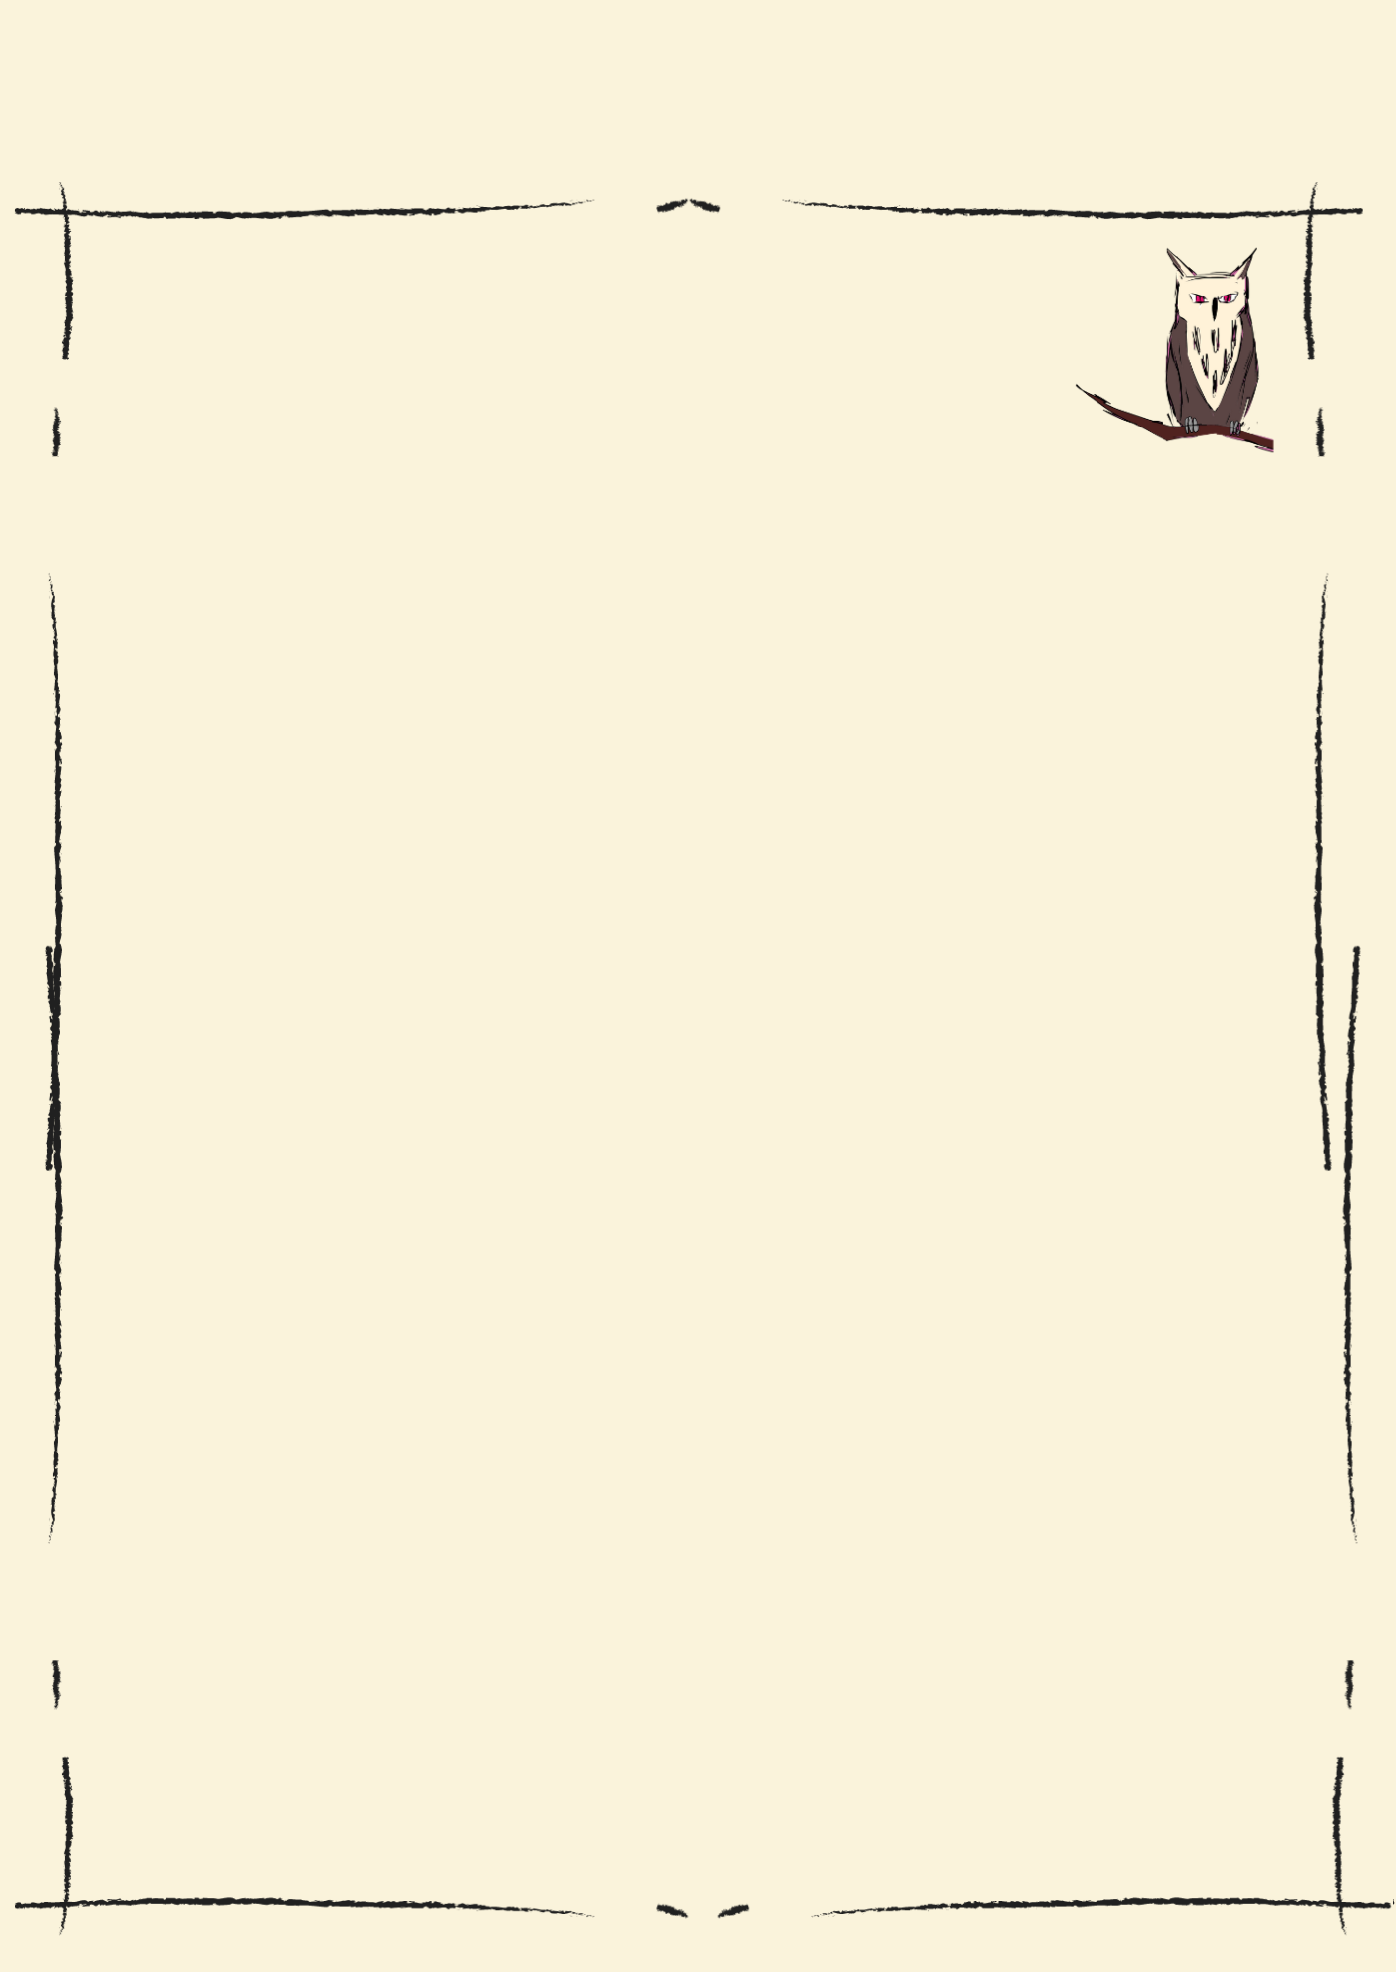

REA Las aventuras de Filoland. Proyecto EDIA
Filosofía. Bachillerato
2

Habéis llegado al bosque escondido.

En él, viven antiguos elfos de Filoland que jamás han entregado su saber al Consejo de Sabios. Ello os permitirá tener acceso a los conocimientos perdidos entre el fuego de las llamas de la Gran Biblioteca de Filoland.

Buscad bien entre sus archivos y anotad todo aquello que os permita reconstruir la línea de tiempo de nuestra historia. Quiénes fueron los grandes héroes del pensamiento, cómo se llamaban sus teorías legendarias, en qué era de nuestro pasado vivieron... Organizad el conocimiento y realizad un primer bosquejo de nuestro pasado.

En el gran libro del saber de 1º Bachillerato encontraréis todo el conocimiento guardado por el pueblo de los elfos. Realizad un esquema en el que queden reflejados autores, fechas, épocas y principales teorías de los filósofos.

